银行经营表现与风险变化诊断
北新英格兰样本：缅因州、新罕布什尔州、佛蒙特州
分析期：2022年3月31日至2025年6月30日 | 决策窗口：未来90天

执行摘要
管理判断。截至2025年6月30日，样本整体ROA为0.76%，非应计资产率为0.35%，净核销率为0.027%，总风险资本比率为14.21%。盈利较2024年同期0.66%回升，但仍低于2022年首季0.81%；与此同时，非应计率由2022年首季0.22%升至0.35%，而核销仍低，说明风险更多体现为问题资产积累而非已实现损失。
核心指标 | 2022-03-31 | 2024-06-30 | 2025-06-30 | 判断
ROA | 0.81% | 0.66% | 0.76% | 同比修复，未回到期初
非应计资产/资产 | 0.22% | 0.30% | 0.35% | 同比与期初均恶化
净核销/贷款 | 0.016% | 0.022% | 0.027% | 低位，尚未广泛兑现
总风险资本比率 | 15.14% | 14.55% | 14.21% | 低于期初；仅正RWAJT报告者
贷款/存款 | 81.4% | 96.3% | 94.7% | 资金余量较期初收窄
房地产贷款/贷款 | 87.3% | 87.4% | 87.3% | 结构集中度持续高
建议的优先行动。未来90天启动“两阶段、六家一级复核”：先向Bangor Savings Bank、Union Bank、Merrimack County Savings Bank、Salem Co-operative Bank、Bar Harbor Savings and Loan Association及Walden Mutual Bank发出统一资料清单，再按信用、资金和资本交叉信号开展深挖。First Federal Savings and Loan Association of Bath、First Seacoast Bank及Piscataqua Savings Bank列为二级月度监测。
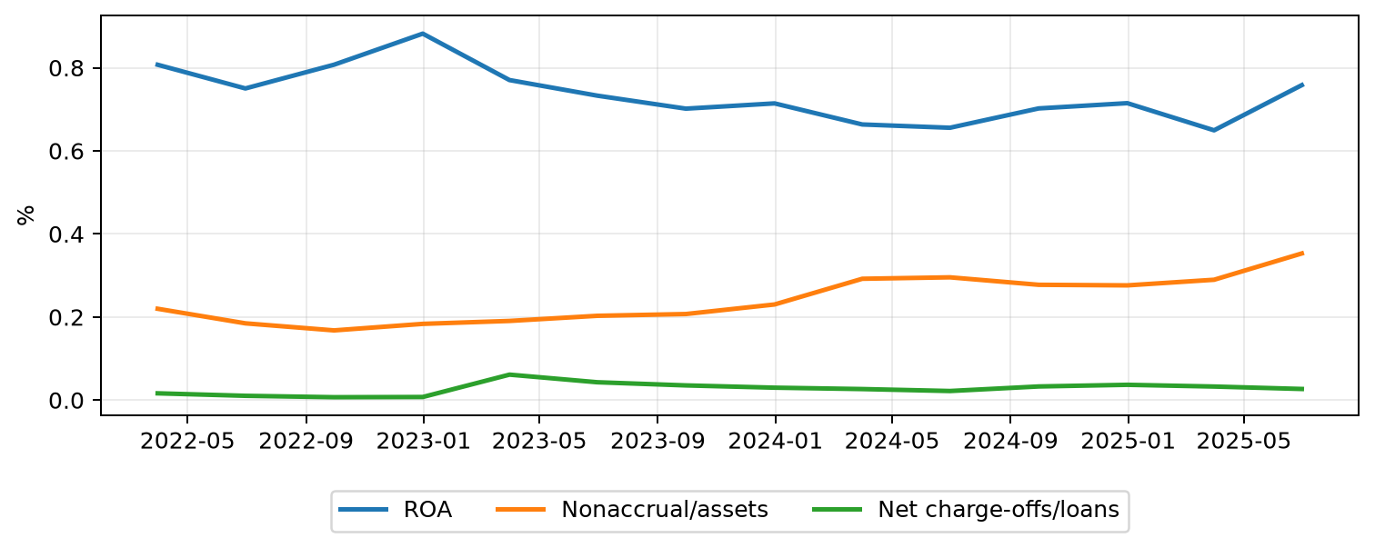
图1 样本组合核心趋势（资产/贷款分母加权的比率合计）

1. 范围、覆盖与可复核性
- 样本含54个唯一CERT、746个银行季度；14个季末。单季机构数51–54家，2025年6月末为52家。
- 三家在期初后进入财务样本：Fidelity Personal Trust Company, FSB、Walden Mutual Bank、Bank of Burlington；Northway Bank和Gorham Savings Bank在2024年末后退出期末样本。进入/退出不自动等同于新设、并购或失败。
- 机构文件是较晚时点快照，仅用于CERT、名称、州、牌照和互助制属性映射；ACTIVE不得回填为历史状态。
- 主表与官方补充表均为746行，CERT/REPDTE键完全一致，全部重叠字段零差异。补充表提供平均资产、年化收益、平均贷款、年化核销、风险资本及风险加权资产。
- 本分析是基于所给快照的回顾分析，不是分析期末当时可得信息回测；结论只适用于该样本。

2. 组合经营与风险演变

2.1 盈利：2023–2024压缩，2025年二季度局部修复
组合ROA由2022年首季0.81%降至2024年二季度0.66%，2025年二季度回升至0.76%。同期贷款/存款比由81.4%升至94.7%，符合存款竞争或资产负债重定价错配压缩利润的解释；多家持续落后机构的净息差亦明显偏低。
竞争性解释。（1）资金成本上升和固定利率资产重定价滞后：由贷款/存款比上升、Salem、Piscataqua、Bar Harbor S&L等低净息差支持；（2）一次性费用、并购或证券损失：公开快照缺少非利息费用和交易明细，仍需验证；（3）信用成本：组合核销率低且2025Q2拨备代理ELNATRY不宜单独解释，因此当前证据更支持“利差/成本压力为主、信用成本为辅”，但不能认定因果。

2.2 信用：非应计先行恶化，核销尚未同步
非应计资产率从0.22%升至0.35%，2025年二季度环比亦上升；净核销率仅0.027%。这可能是风险迁徙处于早期、抵押物支持延缓损失确认，亦可能受少数大额贷款和分类时点影响。Bangor Savings的非应计率一年内由0.06%升至0.46%，Union Bank由0.13%升至1.03%；Merrimack County Savings的非应计率长期约0.5%–0.7%，且2024年末核销率曾显著抬升。
仍需验证。公开聚合数据不能区分业主自用与非业主自用CRE、建筑开发、单户住宅或单一借款人，也不含内部风险评级迁徙、逾期豁免、修改贷款、抵押物重估和ACL定性调整；因此不能由房地产占比直接推断损失。

2.3 资本与资金：组合缓冲低于期初，机构间差异大
正RWAJT报告者的总风险资本比率由15.14%降至14.21%。Bangor Savings为11.15%、Union Bank为12.62%，且二者权益/资产分别仅6.37%和5.85%；这使信用恶化更值得优先核实。15家期末RWAJT为零，模型不把其总风险资本比率当作0%，而改以权益/资产作有限的分流信号。
组合贷款/存款比为94.7%，较期初高13.3个百分点。Salem（121.4%）、Bar Harbor S&L（118.3%）等机构更依赖存款以外资金或拥有较小存款基数；公开快照无法判断批发融资期限、抵押能力、未保险存款或存款成本。

2.4 贷款结构与增长
房地产贷款占组合贷款87.3%，从期初87.3%基本持平，显示结构性集中而非近期突变。Walden Mutual一年贷款增长106.7%、存款增长49.8%，同时ROA仍为-0.24%、非应计率1.94%；Northeast Bank等高增长银行虽存在增速信号，但盈利和资本较强，故未机械列入一级范围。

3. 变化归因：自身表现、权重与样本构成
指标 | 期初 | 期末 | 总变化pp | 持续机构表现 | 持续机构权重 | 进入/退出构成
ROA | 0.807% | 0.758% | -0.049 | -0.187 | +0.069 | +0.068
Nonaccrual assets / assets | 0.220% | 0.353% | +0.133 | +0.114 | +0.025 | -0.005
Net charge-offs / loans | 0.016% | 0.027% | +0.010 | +0.009 | +0.002 | -0.000
Total risk-based capital ratio | 15.139% | 14.215% | -0.924 | -1.228 | +0.166 | +0.138
解释：持续机构表现使用期初/期末平均权重，权重项使用期初/期末平均比率；进入与退出为期末/期初组合相对持续机构子组合的差。各项精确相加为总变化。RBC仅含RWAJT>0报告者，因而其构成项也包含报告者集合变化。
- ROA：总变化-0.049个百分点，绝对贡献最大的是持续机构表现；不能仅把组合变化归因于银行自身经营。
- Nonaccrual assets / assets：总变化+0.133个百分点，绝对贡献最大的是持续机构表现；不能仅把组合变化归因于银行自身经营。
- Net charge-offs / loans：总变化+0.010个百分点，绝对贡献最大的是持续机构表现；不能仅把组合变化归因于银行自身经营。
- Total risk-based capital ratio：总变化-0.924个百分点，绝对贡献最大的是持续机构表现；不能仅把组合变化归因于银行自身经营。

4. 同类比较与持续落后机构
机构 | 证据信号 | 综合判断
Bangor Savings Bank | ROA 0.11%；非应计0.46%；RBC 11.15%；资产$7.34bn | 规模最大且资本、盈利、信用三维交叉，组合影响高
Union Bank | 非应计1.03%；RBC 12.62%；权益/资产5.85%；L/D 100.6% | 信用跳升叠加较薄资本和资金约束
Merrimack County Savings Bank | ROA 0.26%；非应计0.57%；NCO 0.075%；L/D 104.3% | 低盈利与问题资产持续，非单季异常
Salem Co-operative Bank | 连续自2023Q1亏损；NIM 1.92%；L/D 121.4% | 主要是持续盈利/资金模型压力，信用尚非首要
Bar Harbor Savings and Loan Association | ROA 0.00%；非应计1.37%；L/D 118.3%；RE占比99.8% | 小规模但多项极端且持续，需核实可持续性
Walden Mutual Bank | ROA -0.24%；非应计1.94%；贷款YoY +106.7% | 新设/早期扩张特征；增长、信用与盈利交叉
First Federal S&L of Bath（二级） | 非应计1.67%；逾期2.28%；RBC 27.17% | 信用指标弱但资本缓冲强，先监测和定向抽查
First Seacoast / Piscataqua（二级） | ROA分别-0.39%/-0.30%；低NIM；信用损失有限 | 盈利持续弱，先验证商业模式与一次性项目

5. 建议与90天行动方案

组合层面
- 统一数据包：问题贷款明细、内部评级迁徙、修改/展期、ACL桥接、CRE细分、十大存款关系、未保险存款、批发融资和可用流动性。
- 建立月度触发器：非应计率环比+10bp、30–89天逾期+15bp、ROA<0、贷款/存款>110%、总RBC下降50bp或权益/资产下降25bp触发升级；阈值为内部管理门槛，不是监管标准。
- 把组合监测从简单平均改为比率合计、机构中位数和贡献度并列；每季重做持续机构/构成归因。
- 对房地产集中采用细分限额与压力情景，而非仅以总RE占比判断；将抵押物估值时点和DSCR迁徙纳入。

机构层面与推荐顺序
时点 | 行动 | 负责人/产出
第0–15天 | 向六家一级机构发统一资料清单；确认数据异常、一次性项目和RBC缺失原因 | 组合风险负责人；完整性清单与例外日志
第16–45天 | Bangor/Union/Merrimack做信用文件与迁徙深挖；Salem/Bar Harbor S&L做盈利与资金深挖；Walden做增长治理与首批贷款抽样 | 信用、资金、财务三条工作流；机构诊断页
第46–60天 | 与管理层核对根因、风险偏好和可量化修复里程碑；必要时扩大样本 | 管理层会议纪要；整改方案
第61–90天 | 月度监测触发器、复核承诺完成度；决定维持、降级或升级 | 90天复评备忘录
推荐方案：采用上述六家一级、三家二级的分层方案。它兼顾组合影响（Bangor）、资本承受力（Bangor/Union）、持续信用弱化（Merrimack）、盈利和资金模型（Salem/Bar Harbor S&L）及高速增长的新银行风险（Walden），比单纯追逐最高非应计率更能有效配置复核资源。

6. 假设、限制与使用边界
- FDIC字段定义和单位按随附官方定义文件使用；源金额视为千美元。年化流量比率可受季节性和年内累计/年化处理影响。
- 零或负净核销可反映回收；零RWAJT不视为零资本。互助制、储蓄机构等报告口径差异可能影响可比性。
- 风险评分是样本内百分位分流，不是违约概率、估值、监管评级或投资建议；权重是管理选择，已在工作簿披露。
- 观察到的同期变化支持假设但不能证明因果。宏观利率、地区房地产、管理行动和并购因素未在所给快照中直接识别。
- 机构快照晚于分析期末；ACTIVE等状态不回溯。2026版FDIC手册仅作当前复核指导。
- 结论只适用于所给ME/NH/VT样本，不外推至全国银行业。
资料来源与口径：随附FDIC财务主快照及官方补充快照、机构快照和字段定义；FDIC RMS Manual of Examination Policies §3.2（文件版本3-2026，第3–8、44–48、57–59页）与OCC Rating Credit Risk booklet（所附版本）仅用于设计复核问题。金额为千美元，比例为百分比或百分点。

